红蓝对抗平台 — 任务书
一、项目基本信息
项目 | 内容
项目名称 | 红蓝对抗平台
项目类型 | 软件项目实训
开发周期 | 2 周
项目简介 | 构建一个面向 AI Agent 安全评估的自动化红蓝对抗演练平台，通过红队模拟攻击、蓝队部署防御、目标智能体执行和评估报告生成四位一体的闭环流程，为 AI Agent 安全评估提供自动化、可量化的对抗演练工具

二、项目目标
1. 实现红队攻击模拟功能，支持 RedBench 数据集加载和 LLM 自动生成攻击提示词，支持 5 种变异策略的自动进化。
2. 实现蓝队防御检测功能，构建输入检测、工具审计、输出检测三道防线，采用规则引擎与 LLM 模型双通道并发检测。
3. 实现目标智能体模拟功能，支持金融智能体和客服智能体两种场景，在沙箱环境中执行工具调用。
4. 实现评估报告自动生成功能，计算 6 项核心安全指标，与 RedBench 基准数据对比，生成修复建议。
5. 实现 Web 前端可视化界面，通过 WebSocket 实时推送任务执行进度，提供态势流程图、数据对比、安全洞察和审计事件展示。
6. 构建完整的红蓝对抗闭环流程，实现"攻击→检测→进化→再攻击"的持续对抗循环。

三、小组分工
小组成员共 3 人，分工如下：
角色 | 姓名 | 职责领域 | 具体工作内容
组长 | 刘颖良 | 架构设计、需求落实、前端开发、模型部署 | 见下方详细说明
组员一 | 柯涵 | 红方核心功能开发 | 见下方详细说明
组员二 | 郑伟业 | 蓝方核心功能开发 | 见下方详细说明

3.1 组长职责
（1）需求分析与方案落实
与组员讨论后对程序需求进行总结优化，明确平台的四个核心角色（红队、蓝队、目标、评估）和对抗流程，思考如何将需求落实到程序中。确定了以 LangGraph 状态图编排为主流程控制方案，以双总线事件驱动架构实现模块解耦的方案。
（2）系统架构设计
对整个程序进行总体架构设计，将系统划分为 9 个独立模块：API 接入层、编排层、红队模块、蓝队模块、目标系统模块、评估模块、事件总线模块、持久化模块、LLM 调用模块。设计各模块之间的接口契约和数据依赖关系，确保模块间高内聚低耦合。
（3）数据流向设计
设计程序各部分的数据流向，包括任务创建到启动的完整生命周期、LangGraph 三节点编排流程（攻击链规划 → 防御分发 → 评估流）、单次攻击执行的六阶段数据流、WebSocket 实时推送的版本比对机制、前后端数据交互的完整链路。
（4）优化整体运行性能
优化程序整体运行效率，包括蓝队双通道并发检测（规则引擎与 LLM 模型并行执行）、红队异步变异（线程池异步执行，不阻塞主流程）、WebSocket 版本比对（仅在数据变化时推送，减少无效传输）。
（5）构建完整程序运行链路
构建红蓝对抗的完整流程链路，确保从任务创建、攻击生成、防御检测、目标执行、沙箱运行、自动进化到评估报告生成的全流程畅通。协调红方和蓝方模块的接口对接，解决红队自动进化失败、模型无法生成恶意攻击提示词、任务进度实时化展示等关键问题。
（6）前端页面开发
开发 Web 前端界面，包括 6 个核心组件的设计与实现：任务侧边栏（任务创建、切换、列表管理）、任务状态头部（状态展示、进度追踪）、对抗态势流程图（六阶段可视化流程）、数据对比面板（三方输出对比、变异任务轮播）、安全洞察图表（ECharts 图表与核心指标卡片）、审计事件时间线（Fast Path 和 Slow Path 事件展示）。实现 Pinia 状态管理、WebSocket 实时推送与断线自动重连。
（7）模型部署与配置
落实 Ollama 本地模型的部署和配置，包括红队模型（dolphin-mistral）、蓝队模型（gemma2:2b）、目标模型（qwen3:1.7b）的拉取和测试。完成 DeepSeek 外部评估 API 的集成配置。编写 YAML 策略配置文件（蓝队检测策略、目标智能体配置）。
3.2 组员一职责 — 红方核心功能开发
（1）红队攻击生成模块
开发红队指挥官模块，实现攻击链规划功能。优先从 RedBench 数据集（20 余个子数据集）加载攻击样本，通过 Parquet 格式解析并转换为标准攻击用例。当数据集样本不足时，调用 LLM 模型补充生成攻击提示词。实现攻击用例的属性管理，包括风险类型、攻击技能、严重程度、预期违规等字段。
（2）攻击执行器
开发攻击执行器模块，实现攻击请求的构建和发送功能。将攻击用例转化为标准化的攻击请求格式，包含用户提示词、系统提示词、消息历史和上下文信息。
（3）自动进化模块
开发红队自动进化功能，实现 5 种变异策略（语义重写、角色上下文转换、低风险工具序列、多轮迂回、目标分解）。根据蓝队检测结果和失败阶段自动选择变异策略，调用 LLM 模型对攻击 Payload 进行变异重写。实现变异 Payload 的多层容错解析（JSON 解析 → 字典字段提取 → Markdown 剥离）。使用线程池异步执行变异任务，不阻塞主攻防流程。实现变异任务的创建、执行和结果管理。
（4）攻击模板库
构建攻击模板库，定义 7 类风险类型（ASI01 至 ASI07）的攻击模板，包括直接越权、角色冒充、工具滥用链、审批绕过、数据窃取、多轮间接攻击、低风险工具链等。
3.3 组员二职责 — 蓝方核心功能开发
（1）输入检测模块
开发蓝队输入检测器，对红队发送的攻击提示词进行第一道防线检测。实现规则引擎和 LLM 模型两个检测通道，并发执行后合并结果。规则引擎基于 YAML 策略配置文件的关键词匹配和模式识别，LLM 模型通道通过语义理解检测恶意意图。实现输入检测的阻断、降级和放行三种动作。
（2）工具审计模块
开发蓝队工具审计器，对目标智能体发出的工具调用进行第二道防线检测。实现工具名称黑白名单、参数敏感字段检查、角色权限校验等多层审计规则。实现工具调用的阻断、降级和放行三种动作。降级时对敏感参数进行脱敏处理。
（3）输出检测模块
开发蓝队输出检测器，对目标智能体的执行结果进行第三道防线检测。检测输出内容中是否包含敏感数据泄露、越权操作结果等风险。同样采用规则引擎和 LLM 模型双通道并发检测。
（4）检测策略配置
编写蓝队检测策略 YAML 配置文件，定义输入检测规则、工具审计规则和输出检测规则。配置关键词库、敏感字段列表、角色权限映射等策略内容。
四、项目进度安排
阶段 | 时间 | 负责人 | 里程碑
需求分析与架构设计 | 第 1-2 天 | 组长 | 确定四阶段对抗流程、双总线架构、9 模块分层、LangGraph 编排方案
后端核心开发 | 第 3-7 天 | 全体 | 编排层、红队、蓝队、目标系统、评估、事件总线、数据库全部完成
前端开发与集成 | 第 8-11 天 | 组长 | 6 个核心组件完成，WebSocket 实时推送与断线重连
联调测试与优化 | 第 12-13 天 | 全体 | 解决关键问题，性能优化
文档编写 | 第 14 天 | 组长 | 全套技术文档交付

五、交付成果
序号 | 交付物 | 说明
1 | 系统源代码 | 后端 9 模块 + 前端 6 组件，完整可运行
2 | 商业计划书 | 项目背景、目标、市场分析、技术方案
3 | 需求规格说明书 | 功能需求、非功能需求、接口定义
4 | 接口设计说明书 | REST API 7 个端点 + WebSocket 1 个端点 + 内部模块接口
5 | 系统设计文档 | 架构设计、双总线、LangGraph 编排、数据流、数据库
6 | 技术规范文档 | 技术栈、编程规范、代码组织、算法说明
7 | 用户手册 | 操作指南、功能详解、常见问题
8 | 测试计划 | 48 个测试用例，覆盖 10 个测试类别
9 | 测试报告 | 测试结果、缺陷汇总、改进建议
10 | 代码审查报告 | 代码质量、架构、安全性、可维护性审查
11 | 用户验收测试计划 | 6 个验收场景，含验收标准
12 | 用户验收测试报告 | 验收结论、场景结果、遗留问题
13 | 工作分工及完成情况 | 个人工作职责与完成情况
14 | 个人感受启发 | 项目经验与思考

六、关键技术与难点
技术难点 | 问题描述 | 解决方案 | 负责人
红队自动进化失败 | LLM 变异生成的 Payload 格式不稳定，解析失败 | 多层容错解析（JSON → 字典 → Markdown 剥离），线程池异步执行 | 刘颖良 柯涵
模型合规拒绝生成恶意提示词 | 开源模型内置安全限制，拒绝生成攻击内容 | 系统提示词重定位为安全评估用途，RedBench 数据集兜底 | 刘颖良 柯涵
任务进度实时化展示 | 前后端数据同步延迟，WebSocket 推送频率与数据量平衡 | 版本比对机制，仅在数据变化时推送，每 0.5 秒检查一次 | 刘颖良
检测性能优化 | 蓝队双通道检测耗时较长，影响整体流程 | 并发执行规则引擎和 LLM 检测，规则先行命中高风险时取消 LLM 调用 | 刘颖良 郑伟业
模块间接口协调 | 红蓝双方接口不匹配，数据格式不一致 | 统一数据结构定义（AttackTaskState、RoundResult 等），事件总线标准化 | 刘颖良

七、任务书确认
角色 | 姓名 | 职责确认 | 签字 | 日期
组长 | 刘颖良 | 架构设计、需求落实、前端开发、模型部署 | 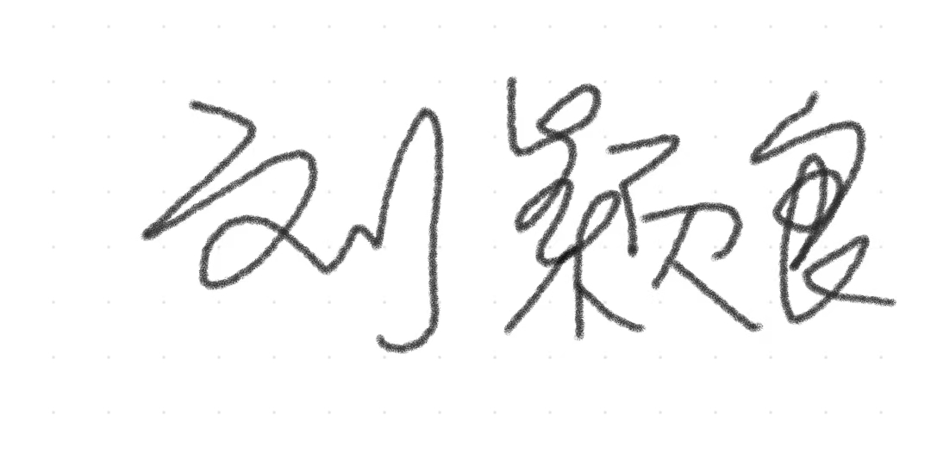 | 2026-8-21
组员一 | 柯涵 | 红方核心功能开发 | 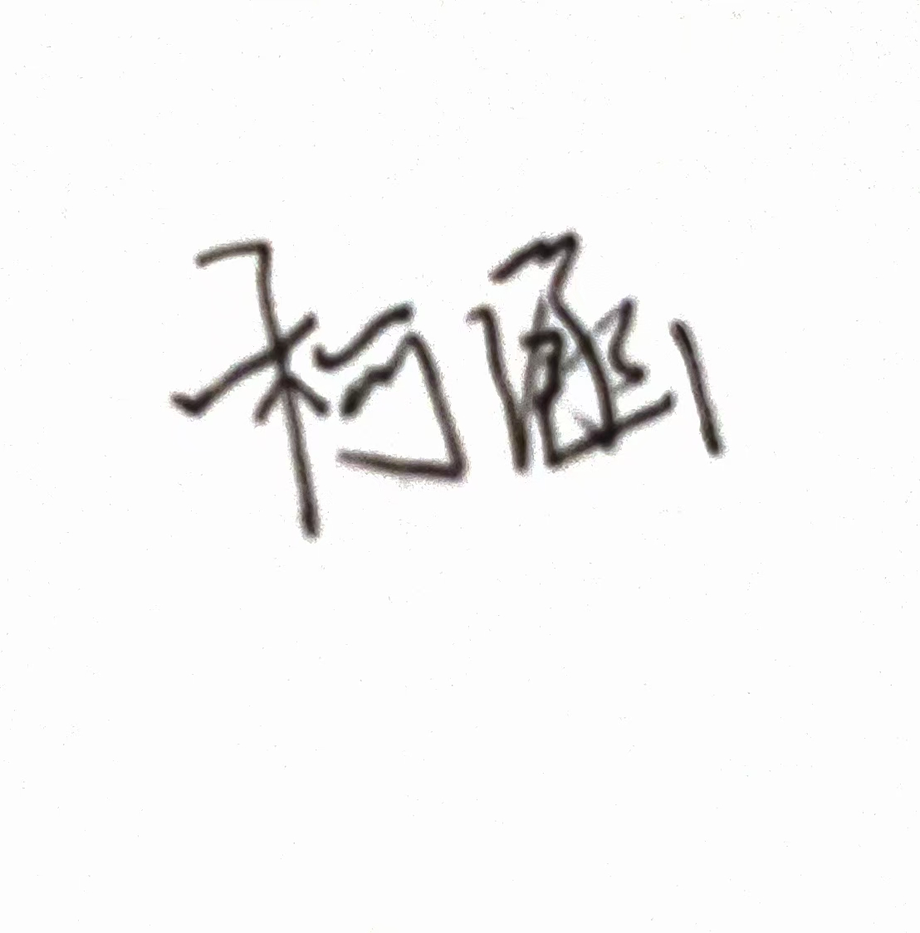 | 2026-8-21
组员二 | 郑伟业 | 蓝方核心功能开发 | 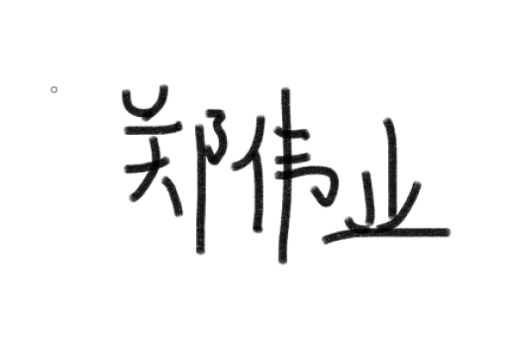 | 2026-8-21

